第一章 有理数
1.2.4 绝对值
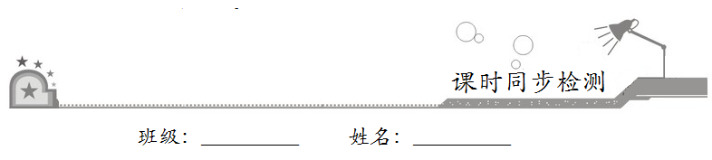
一、选择题：在每小题给出的四个选项中，只有一项是符合题目要求的．
1．–2019的绝对值是
A．–2019 B．2019 C．– D．
【答案】B
【解析】|–2019|=2019．故选B．
2．如图，点A所表示的数的绝对值是
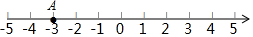
A．3 B．–3 C． D．−
【答案】A
【解析】|–3|=3，故选A．
3．计算|–|=
A．2018 B．–2018
C． D．–
【答案】C
【解析】|–|=．故选C．
4．下列各式不正确的是
A．|–2|=2 B．–2=–|–2|
C．–（–2）=|–2| D．–|2|=|–2|
【答案】D
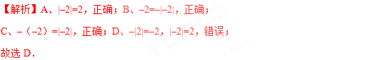
5．若|a|=3，则a的值是
A．–3 B．3 C． D．±3
【答案】D
【解析】∵|a|=3，∴a=±3．故选D．
二、填空题：请将答案填在题中横线上．
6．写出一个数，使这个数的绝对值等于它的相反数：__________．
【答案】–1（答案不唯一）
【解析】一个数的绝对值等于它的相反数，那么这个数是0或负数．故答案为：–1（答案不唯一）．
7．一个数的绝对值越小，则该数在数轴上所对应的点，离原点越__________．
【答案】近
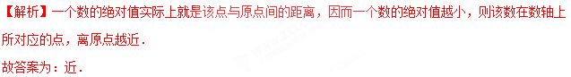
8．数轴上，如果点A表示−，点B表示−，那么离原点较近的点是__________．（填A或B）．
【答案】B
【解析】∵|–|==，|–|==，∴点B离原点较近．
故答案为：B．
三、解答题：解答应写出文字说明、证明过程或演算步骤．
9．已知：|a|=4，|b|=2，且a>b，求a、b的值．
【解析】∵|a|=4，|b|=2，
∴a=±4，b=±2，
∵a>b，∴a=4，b=2或a=4，b=–2．
10．（1）绝对值是18的数有几个？各是什么？
（2）绝对值是0的数有几个？各是什么？
（3）有没有绝对值是–3的数？
【解析】由分析可知：
（1）绝对值是18的数有2个，分别为18、–18；
（2）绝对值是0的数有1个，是0本身；
（3）没有绝对值是–3的数．
11．正式足球比赛时所用的足球质量有严格规定，下面是对6个足球质量的检查结果（用正数记超过规定质量的数，用负数记不足规定质量的数）（单位：克）．
–8，+10，–6，+9，+4，–11．
指出哪个足球的质量好些，并用绝对值的知识进行说明．


